乙. 工作紙 (發展五)

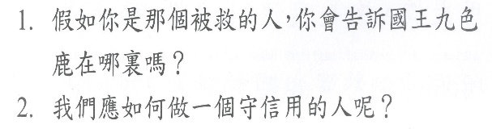

乙. 工作紙 (發展六)

